
SE MOBILISER POUR NOS SALAIRES !
Grève massive à PSA Hordain…
Depuis une dizaine de jours, le jeudi 15 septembre, une grève à Hordain a démarré en s’amplifiant dès le lendemain avec près de 500 grévistes. La mobilisation porte sur :
- Le pouvoir d’achat (augmentation des salaires de 400 € pour tous (Intérim, CDD et CDI),
- Une prime de 6000 € « défiscalisée »,
- L’amélioration de nos conditions de travail avec la création de postes,
- L’embauche des intérimaires en CDI,
- Aucun impact sur les compteurs et sur la paie pour les contrats PRO en fin de contrat (concernant le négatif du CMOD. L’ardoise doit être effacée).
La direction n’a rien voulu entendre. La CGT a exigé que le DRH France vienne à PSA Hordain et qu’elle reçoive les organisations syndicales pour discuter des revendications des salariés.
et débrayages sur plusieurs sites
Dès que la nouvelle a été connue d’autres usines s’y sont mises comme sur les sites de Douvrin et Valenciennes. La grève était reconduite sur Hordain et ici à Sochaux une soixantaine de salariés ont débrayés sur les 3 tournées le mardi 20 septembre. Dans les usines du Groupe la CGT pousse à la mobilisation générale comme à Mulhouse et Poissy où des prises de paroles massives ont lieu pour faire grossir le mouvement et préparer la journée du 29 septembre. Le Lundi 27 septembre 260 salariés ont arrêté le travail sur Charleville mais aussi, 100 à Caen, 100 à Sept Fons, 150 à Trémery et à nouveau 50 à Hordain.
Pour essayer d’enrayer le mouvement de grève entamé le jeudi 15 septembre la direction a annoncé une réunion pouvoir d’achat le mardi 27 septembre avec l’ensemble des organisations syndicales en central.
Pour la CGT, nous devons rester mobiliser et amplifier la mobilisation pour imposer nos revendications. Avec les 8 milliards de bénéfices rien que pour le 1er semestre, la direction a les moyens de satisfaire toutes nos réclamations salariales !
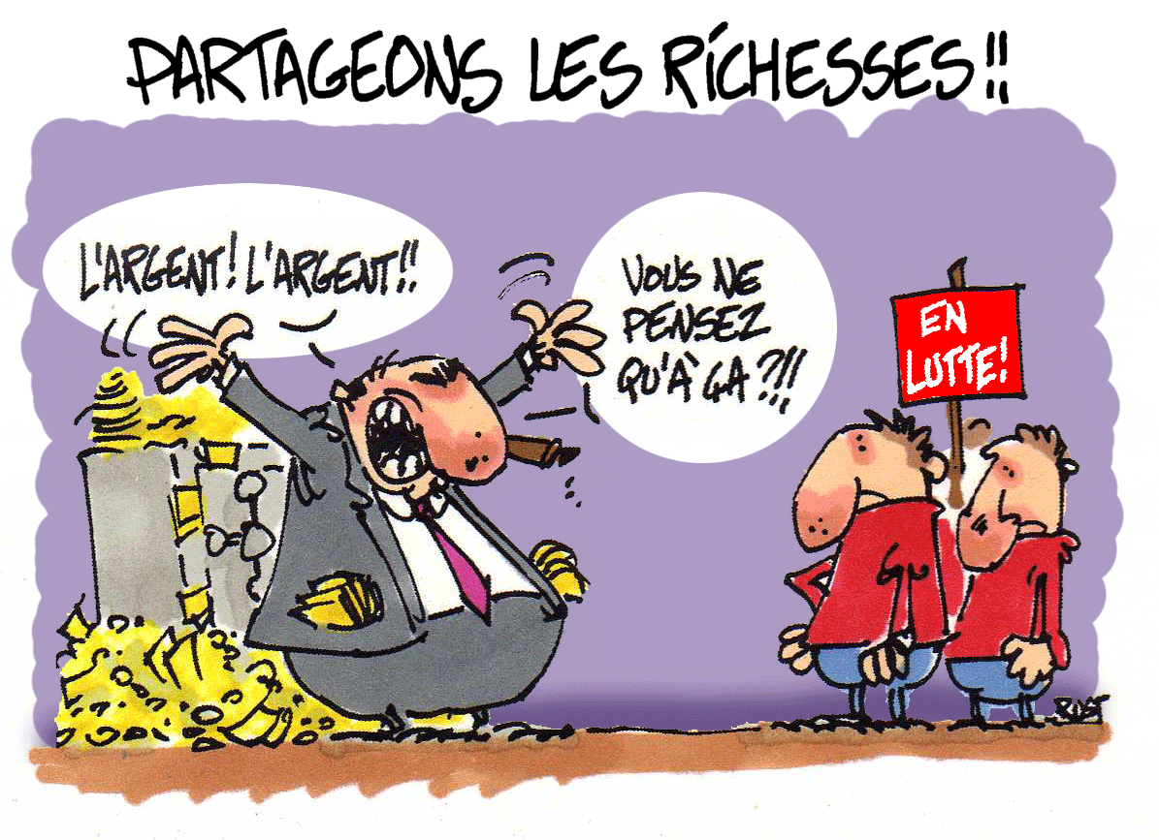
Prime : de la poudre aux yeux !
La direction centrale a convoqué l’ensemble des organisations syndicales le 27 septembre, pour annoncer :
- Le déblocage anticipé de l’intéressement et participation placée avant le 1er janvier 2022, jusqu’à 10 000€…
Sur ce point, peu de salariés sont concernés puisque la plupart n’ont pas placé leur prime et pour beaucoup elle a déjà été débloquée.
- L’annonce d’une prime PPV, d’un montant de 1000€ maximum, pour un contrat à temps plein, versée sur la paie d’octobre 2022 aux salariés en CDI, CDD, et intérimaires, sous contrat au 30/09/2022, avec condition de présence (période de référence du 1er octobre 2021 au 30 septembre 2022).
Les périodes d’absences neutralisées sont les suivantes : activité partielle, arrêts maladie, congés maternité et paternité, adoption, congés enfant malade, congé parental d’éducation.
La prime sera proratisée (période de référence du 1er octobre 2021 au 30 septembre 2022) pour les motifs suivants : congés longue durée, formation, reclassement et mobilité, congés séniors.
Cette annonce est indécente vu les records de bénéfices annoncés au 1er semestre !
Cette prime, peu de salariés en profiteront, puisque pour beaucoup elle servira à combler leur découvert et/ou régler les factures qui s’annoncent déjà très élevées !
Pour la CGT, la seule solution pour augmenter le pouvoir d’achat de chaque salarié est l’augmentation générale des salaires de 400€. Ce serait un juste retour pour l’ensemble des salariés qui voient leur pouvoir d’achat fondre avec une inflation qui crève les plafonds !
Du mécontentement individuel…
Face à la hausse des prix, le mécontentement est là. Il s’exprime au rayon alimentation de notre supermarché, à la pompe à essence, devant les factures de gaz ou d’électricité. Sans oublier celles et ceux qui font le plein de fioul ou de bois pour l’hiver.
La population n’est pas dupe des « experts » qui mettent toute la faute sur la guerre en Ukraine ou la transition énergétique, alors que les grands groupes, Total Energie, CMA-CGM, Stellantis, Carrefour, engrangent des profits faramineux.
Mais l’accumulation de ces mécontentements individuels ne représente pas une force si elle est paralysée par le défaitisme et la résignation.
… à la riposte collective
Il nous faut donner confiance dans l’action collective qui, seule, peut imposer une autre répartition des richesses.
Car si les salaires et les retraites baissent, les profits et les dividendes versés aux actionnaires du CAC 40 battent tous les records. Et si nous ne faisons rien la situation va encore s’aggraver.
Le vent se lève
En Belgique, tous les syndicats appellent à une grève générale. En Angleterre, un bras de fer terrible s’engage face à la nouvelle Mme Thatcher. L’Allemagne connait ses premières grandes manifs contre la vie chère (Leipzig).
En France, des mouvements sporadiques touchent de nombreuses entreprises. Il reste à les unir pour peser véritablement sur le patronat et le gouvernement. C’est le sens de l’appel CGT-FSU Solidaires à la journée d’action du 29 septembre.
Volontaires et unitaires pour tous

Bien sûr nous sommes confrontés aux tergiversations d’autres syndicats qui trouvent toujours un prétexte pour remettre à plus tard la mobilisation nécessaire. Mais, pour nous :
➢ L’appel unitaire de syndicats (CGT, FSU, Solidaires, Confédération paysanne, UNEF ...) d’associations (ATTAC, OXFAM, …) et de partis politiques (EELV, France Insoumise, PC, PS, NPA), visant une action commune en octobre ne peut que nous réjouir et créer une dynamique nouvelle sans nuire à l’indépendance et aux positions de chacun.
➢ La perspective d’une journée d’action européenne à l’appel de la CES (Confédération Européenne des Syndicats) dans les prochaines semaines ne justifie pas que l’on reste l’arme au pied d’ici là. Au contraire, elle ne prendra véritablement de sens que si elle prolonge et fait converger des actions fortes dans chaque pays.
Assurer le succès de la journée de manifestations du jeudi 29 septembre est le meilleur moyen de faire entendre le mécontentement populaire, de donner confiance et de préparer l’avenir.
Rassemblement et manifestation le 29 septembre 2022
à 14h au Champ de foire à Montbéliard

